АДМИНИСТРАЦИЯ
МУНИЦИПАЛЬНОГО ОБРАЗОВАНИЯ
БОГОРОДИЦКИЙ РАЙОН

ПОСТАНОВЛЕНИЕ

от 14.05.2026 | № 354

О проведении аукциона по продаже земельного участка с кадастровым номером 71:04:040301:345 в электронной форме

В соответствии с Земельным кодексом Российской Федерации, Федеральным законом от 20.03.2025 N 33-ФЗ «Об общих принципах организации местного самоуправления в единой системе публичной власти», на основании Устава Богородицкого муниципального района Тульской области администрация муниципального образования Богородицкий район ПОСТАНОВЛЯЕТ:
1. Провести аукцион в электронной форме по продаже земельного участка с кадастровым номером 71:04:040301:345 площадью 485 172 кв.м, расположенного на землях сельскохозяйственного назначения по адресу: Российская Федерация, Тульская область, Богородицкий район, разрешенный вид использования – растениеводство. Форма собственности – неразграниченная.
2. Уполномочить комитет имущественных и земельных отношений администрации муниципального образования Богородицкий район, в соответствии с действующим законодательством, организовать и провести аукцион по продаже земельного участка в электронной форме.
3. В целях проведения аукциона в электронной форме утвердить:
– информационное извещение о проведении аукциона по продаже земельного участка в электронной форме (приложение 1);
– форму заявки на участие в аукционе (приложение 2);
– проект договора купли-продажи земельного участка (приложение 3).
4. Отделу делопроизводства и контроля администрации муниципального образования Богородицкий район опубликовать настоящее постановление в средстве массовой информации – сетевом издании органов местного самоуправления, входящих в состав Богородицкого района https://biblioteka-bog.ru/.
5. Сектору информационного обеспечения администрации муниципального образования Богородицкий район разместить настоящее постановление на официальном сайте муниципального образования Богородицкий район.
6. Постановление вступает в силу со дня подписания и подлежит размещению в сети Интернет.

Глава администрации муниципального образования Богородицкий район |  | В.В. Игонин

Приложение 1
к постановлению администрации
муниципального образования
Богородицкий район
от «14 » 05.2026 № 354

Извещение

о проведении аукциона по продаже земельного участка с кадастровым номером 71:04:040301:345 в электронной форме

Дата и время проведения аукциона:
04 июня 2026 года в 10 час. 00 мин.

Информационное сообщение о проведении настоящего аукциона в электронной форме размещается на официальном сайте Российской Федерации для размещения информации о проведении торгов http://www.torgi.gov.ru, на электронной торговой площадке http://www.sberbank-ast.ru, на официальном сайте администрации муниципального образования Богородицкий район https://bogoroditsk.tularegion.ru.

Организатор электронного аукциона (далее – организатор аукциона) – Комитет имущественных и земельных отношений администрации муниципального образования Богородицкий район (ИНН 7112007374).
Юридический и почтовый адрес: 301835, Тульская область, г. Богородицк, ул. Коммунаров, д. 46.
Адрес электронной почты: kizo@tularegion.org
Номер контактного телефона: 8 (48761) 2-17-52
Контактное лицо: Кобзева Екатерина Александровна – председатель комитета имущественных и земельных отношений администрации муниципального образования Богородицкий район; Воронина Нина Николаевна – старший инспектор комитета имущественных и земельных отношений администрации муниципального образования Богородицкий район.
Оператор электронной площадки (далее Оператор) – АО «Сбербанк -АСТ», владеющее сайтом https://utp.sberbank-ast.ru в информационно-телекоммуникационной сети «Интернет».
Адрес: 119435, г. Москва, Большой Саввинский переулок, дом 12, стр. 9.
Номера телефонов: 8 (800) 302-29-99 – для регионов, +7 (495) 787-29-97/99 – для Москвы, +7 (495) 539-59-23 – для Москвы.
Е-mail: info@sberbank-ast.ru.
Адрес электронной площадки в информационно-телекоммуникационной сети «Интернет»: http://utp.sberbank-ast.ru.
Форма аукциона – электронный аукцион.
Решение о проведения аукциона: постановление администрации муниципального образования Богородицкий район от ________2026 года № ____ «О проведении аукциона по продаже земельного участка с кадастровым номером 71:04:040301:345 в электронной форме».
Правовое регулирование:
– Земельный кодекс Российской Федерации;
– Федеральный закон от 26.07.2006 № 135-ФЗ «О защите конкуренции»;
– Регламент работы Оператора электронной торговой площадки.
Место приема заявок на участие в аукционе (далее – Заявок): электронная площадка АО «Сбербанк - АСТ» (http://utp.sberbank-ast.ru).
Дата размещения извещения: «18» мая 2026 г.
Дата и время начала приема Заявок: «19» мая 2026 г. в 09 час. 00 мин. (время московское). Прием Заявок осуществляется круглосуточно.
Дата и время окончания срока приема Заявок: «31» мая 2026 г. в 23 час. 59 мин. (время московское).
Дата окончания рассмотрения заявок: «02» июня 2026 г.
Дата и время начала проведения аукциона: «04» июня 2026 г. в 10 час. 00 мин. (время московское).
Место проведения аукциона: электронная площадка АО «Сбербанк - АСТ» (http://utp.sberbank-ast.ru).
Осмотр земельного участка производится заявителями самостоятельно.
Вид договора: договор купли-продажи земельного участка.
Предмет аукциона:
Лот № 1 – право на заключение договора купли-продажи земельного участка с кадастровым номером 71:04:040301:345 площадью 485172 кв.м., расположенного на землях сельскохозяйственного назначения по адресу: Российская Федерация, Тульская область, Богородицкий район. Форма собственности – неразграниченная.
Сведения о земельном участке: Выписка из ЕГРН от 06.05.2026.
Вид разрешенного использования: растениеводство.
Ограничения (обременения) земельного участка: ограничения прав на земельный участок, предусмотренные статьей 56 Земельного кодекса Российской Федерации.
Сведения о ранее проведенных торгах: торги ранее не проводились.
Начальная цена: 1 407 000 (Один миллион четыреста семь тысяч) руб. 00 коп.
Шаг аукциона: (3%) в сумме 42 210 (Сорок две тысячи двести десять рублей) руб. 00 коп.
Сумма задатка (100%): 1 407 000 (Один миллион четыреста семь тысяч) руб. 00 коп.

Порядок проведения аукциона.
Порядок приема заявок на участие в аукционе, внесения и возврата задатка
Для участия в аукционе заявителю необходимо иметь электронную подпись, оформленную в соответствии с требованиями действующего законодательства удостоверяющим центром (далее - ЭП), а также пройти регистрацию (аккредитацию) на электронной площадке в соответствии с регламентом и инструкциями оператора электронной площадки.
Регистрация на электронной площадке осуществляется без взимания платы.
Информация по получению ЭП и регистрации на электронной площадке указана в регламенте и инструкциях оператора электронной площадки.
В случае если от имени заявителя действует иное лицо (далее – доверенное лицо), заявителю и доверенному лицу необходимо пройти регистрацию на электронной площадке в соответствии с регламентом и инструкциями оператора электронной площадки.
Регистрация на электронной площадке проводится в соответствии с Регламентом электронной площадки (https://utp.sberbank-ast.ru/Bankruptcy/Notice/1086/Instructions).
Для получения регистрации на электронной площадке претенденты представляют оператору электронной площадки:
– заявление об их регистрации на электронной площадке по форме, установленной оператором электронной площадки (далее – заявление);
– адрес электронной почты этого претендента для направления оператором электронной площадки уведомлений и иной информации.
Оператор электронной площадки не должен требовать от претендента иные документы и информацию.
В срок, не превышающий 3 рабочих дней со дня поступления заявления и информации, оператор электронной площадки осуществляет регистрацию претендента на электронной площадке или отказывает ему в регистрации, и не позднее 1 рабочего дня, следующего за днем регистрации (отказа в регистрации) претендента направляет ему уведомление о принятом решении.
Оператор электронной площадки отказывает претенденту в регистрации в случае непредставления заявления по форме, установленной оператором электронной площадки, или информации.
При принятии оператором электронной площадки решения об отказе в регистрации претендента уведомление должно содержать основания отказа. Этот претендент вправе вновь представить заявление и информацию, необходимые для получения регистрации на электронной площадке.
Регистрация претендента на электронной площадке осуществляется на срок, который не должен превышать 3 года со дня направления оператором электронной площадки этому претенденту уведомления о принятии решения о его регистрации на электронной площадке.
Претендент, получивший регистрацию на электронной площадке, вправе участвовать во всех продажах имущества в электронной форме, проводимых на этой электронной площадке.
Подача заявки на участие осуществляется только посредством интерфейса универсальной торговой платформы АО «Сбербанк-АСТ» торговой секции «Приватизация, аренда и продажа прав» из личного кабинета претендента (образец заявки приведен в приложении 3 к настоящему информационному сообщению).
Инструкция для участника торгов по работе в торговой секции «Приватизация, аренда и продажа прав» универсальной торговой платформы АО «Сбербанк-АСТ» размещена по адресу:
https://utp.sberbank-ast.ru/Bankruptcy/Notice/1640/Instructions.
После заполнения формы подачи заявки заявку необходимо подписать электронной подписью. Получить сертификаты электронной подписи можно в Авторизованных удостоверяющих центрах. С полным списком авторизованных удостоверяющих центров можно ознакомиться на электронной площадке по адресу: http://www.sberbank-ast.ru/CAList.aspx.
Регистрация на информационном ресурсе государственной информационной системы «Официальный сайт Российской Федерации в информационно-телекоммуникационной сети «Интернет» www.torgi.gov.ru. Для участия в торгах по реализации государственного или муниципального имущества проводится регистрация в ГИС Торги. Пройдя регистрацию в ГИС Торги, физическое лицо получает доступ к участию в торгах на электронных площадках, перечень операторов которых утвержден распоряжением Правительства РФ от 12.07.2018 № 1447-р*, без прохождения дополнительных проверок и направления документов.
Перед началом регистрации в ГИС Торги необходимо получить квалифицированную электронную подпись в удостоверяющем центре, аккредитованном Министерством цифрового развития, связи и массовых коммуникаций Российской Федерации. В случае если имеется действующая квалифицированная электронная подпись, повторное получение не требуется.
Пройти регистрацию на Госуслугах (ЕСИА). Если пользователь уже зарегистрирован на Госуслугах (ЕСИА), достаточно воспользоваться имеющейся подтвержденной учетной записью. Далее необходимо перейти на сайт torgi.gov.ru, нажать на главной странице кнопку «Войти» и выбрать личный кабинет участника. В открывшемся окне необходимо заполнить заявление на регистрацию участника (часть сведений заполняется автоматически на основании данных из государственных реестров), подписать заявление на регистрацию квалифицированной электронной подписью, нажав кнопку «Подписать и отправить». После чего участник будет зарегистрирован в ГИС Торги.
После регистрации в ГИС Торги информация об участнике автоматически направляется на электронные площадки по защищенным каналам. Операторы электронных площадок регистрируют участника торгов на электронной площадке не позднее рабочего дня, следующего за днем его регистрации в ГИС Торги. В случае, если физическое лицо передает полномочия на участие в торгах иному физическому лицу по доверенности, то доверенному лицу также необходимо пройти регистрацию в ГИС Торги. При этом такому представителю необходимо представить скан-образ доверенности в составе заявки на электронной площадке.
По дополнительным вопросам по регистрации, необходимо перейти в раздел «Служба поддержки» (https://torgi.gov.ru/new/cabinet/support/center) для ознакомления с Информационными материалами, либо направить обращение в Службу поддержки.
Претенденты подают заявку путем заполнения ее электронной формы, размещенной в открытой для доступа неограниченного круга лиц части электронной площадки в соответствии с Регламентом электронной площадки АО «Сбербанк-АСТ».
Заявки на участие в аукционе подаются лично претендентом в торговой секции «Приватизация, аренда и продажа прав» универсальной торговой платформе АО «Сбербанк-АСТ», либо представителем претендента, зарегистрированным в торговой секции, из личного кабинета посредством штатного интерфейса.
Для участия в аукционе заявители представляют в установленный в извещении о проведении аукциона срок следующие документы:
– заявку на участие в аукционе по установленной в извещении о проведении аукциона форме (приложение 2) с указанием банковских реквизитов счета для возврата задатка;
– копии документов, удостоверяющих личность заявителя (для граждан);
– надлежащим образом, заверенный перевод на русский язык документов о государственной регистрации юридического лица в соответствии с законодательством иностранного государства в случае, если заявителем является иностранное юридическое лицо;
– документы, подтверждающие внесение задатка (платежный документ, отвечающий требованиям законодательства Российской Федерации).
Указанные документы, прилагаемые к Заявке, направляются оператору электронной площадки в форме электронных документов или электронных образов документов, то есть документов на бумажном носителе, преобразованных в электронно-цифровую форму путем сканирования с сохранением их реквизитов и подписываются усиленной квалифицированной электронной подписью заявителя.
Заявка и прилагаемые к ней документы направляются единовременно в соответствии с регламентом и инструкциями оператора электронной площадки. Не допускается раздельного направления Заявки и приложенных к ней документов, направление дополнительных документов после подачи Заявки или замена ранее направленных документов без отзыва Заявки в соответствии с регламентом и инструкциями оператора электронной площадки.
Заявитель имеет право отозвать принятую организатором аукциона заявку на участие в аукционе до дня окончания срока приема заявок, уведомив об этом в письменной форме организатора аукциона. Организатор аукциона обязан возвратить заявителю внесенный им задаток в течение 3 (Трех) рабочих дней со дня поступления уведомления об отзыве заявки. В случае отзыва заявки заявителем позднее дня окончания срока приема заявок задаток возвращается в порядке, установленном для участников аукциона.
Заявитель после отзыва Заявки вправе повторно подать Заявку до установленных даты и времени окончания срока приема Заявок.
Прием Заявок прекращается оператором электронной площадки с помощью программных и технических средств в дату и время окончания срока приема Заявок.
После окончания срока приема Заявок оператор электронной площадки направляет Заявки для рассмотрения Организатору аукциона.
Для участия в аукционе заявитель вносит задаток на счёт оператора электронной площадки по следующим реквизитам:
Наименование получателя: АО «Сбербанк-АСТ»
ИНН: 7707308480
КПП: 770401001
Расчетный счет: 40702810300020038047
Наименование банка получателя: ПАО «СБЕРБАНК РОССИИ» Г. МОСКВА
БИК: 044525225
Корреспондентский счет: 30101810400000000225
В назначении платежа необходимо обязательно указать: Перечисление денежных средств в качестве задатка (депозита) (ИНН плательщика), НДС не облагается.
Оплата задатка осуществляется путем блокирования денежных средств в сумме задатка на лицевом счете заявителя на электронной площадке в соответствии с регламентом оператора электронной площадки.
Задаток считается внесенным с момента блокирования денежных средств в сумме задатка на лицевом счете Заявителя на электронной площадке.
В момент подачи заявки оператор электронной площадки программными средствами проверяет наличие денежной суммы в размере задатка на лицевом счете заявителя и осуществляет блокирование необходимой денежной суммы. В случае успешного принятия заявки оператор электронной площадки программными средствами регистрирует ее в журнале приема заявок, присваивает номер и в течение одного часа направляет в личный кабинет Заявителя на сайте оператора электронной площадки уведомление о регистрации заявки.
Оператор электронной площадки прекращает блокирование денежной суммы в размере задатка на лицевом счете заявителя (за исключением лица, признанного победителем аукциона, а также лиц, с которыми договор купли- продажи земельного участка заключается в соответствии с пунктами 13 и 14 статьи 39.12 Земельного кодекса Российской Федерации) в течение одного дня, следующего за днем:
- отмены аукциона;
- отзыва заявки заявителем до окончания срока подачи заявок;
- отказа заявителю в допуске к участию в аукционе;
- публикации протокола о результатах аукциона (в случае, если заявитель не признан победителем аукциона).
Задаток, внесенный лицом, признанным победителем аукциона, а также лицом, с которым договор купли- продажи земельного участка заключается в соответствии с пунктами 13 и 14 статьи 39.12 Земельного кодекса Российской Федерации, засчитывается в оплату приобретаемого земельного участка. Задатки, внесенные указанными в настоящем пункте лицами, не заключившими в установленном порядке договор купли - продажи земельного участка вследствие уклонения от заключения указанного договора, не возвращаются.
Перечисление задатка Уполномоченному органу в оплату приобретаемого земельного участка осуществляется оператором электронной площадки в соответствии с регламентом оператора электронной площадки.
Рассмотрение Заявок осуществляется Организатором торгов.
Заявитель не допускается к участию в аукционе в следующих случаях:
– непредставление необходимых для участия в аукционе документов или представление недостоверных сведений;
– не поступление задатка на дату рассмотрения Заявок на участие в аукционе;
– подача Заявки лицом, которое в соответствии с Земельным кодексом Российской Федерации и другими федеральными законами не имеет права быть участником аукциона, покупателем земельного участка;
– наличие сведений о заявителе, об учредителях (участниках), о членах коллегиальных исполнительных органов заявителя, лицах, исполняющих функции единоличного исполнительного органа заявителя, являющегося юридическим лицом, в предусмотренной статьей 39.12 Земельного кодекса РФ реестре недобросовестных участников аукциона.
Протокол рассмотрения заявок на участие в электронном аукционе подписывается не позднее чем в течение одного дня со дня их рассмотрения усиленной квалифицированной электронной подписью лица, уполномоченного действовать от имени организатора аукциона, и размещается на электронной площадке не позднее чем на следующий рабочий день после дня подписания протокола. Данный протокол после размещения на электронной площадке в автоматическом режиме направляется оператором электронной площадки для размещения на официальном сайте.
По результатам рассмотрения заявок Организатором торгов оператор электронной площадки в соответствии с регламентом и инструкциями направляет заявителям, допущенным к участию в аукционе и признанным участниками аукциона, а также заявителям, не допущенным к участию в аукционе, уведомления о принятых в их отношении решениях.
Заявитель в соответствии с полученным им уведомлением участника аукциона считается участвующим в аукционе с даты и времени начала проведения аукциона, указанных в настоящем извещении.
В случае, если на основании результатов рассмотрения заявок на участие в аукционе принято решение об отказе в допуске к участию в аукционе всех заявителей или о допуске к участию в аукционе и признании участником аукциона только одного заявителя, аукцион признается несостоявшимся.
В соответствии с пунктом 13 статьи 39.12 Земельного кодекса Российской Федерации, в случае, если аукцион признан несостоявшимся и только один заявитель признан участником аукциона, уполномоченный орган в течение 10 (Десяти) дней со дня подписания протокола рассмотрения заявок, обязан направить заявителю 2 (Два) экземпляра подписанного проекта договора купли-продажи земельного участка. При этом договор купли-продажи земельного участка заключается по начальной цене предмета аукциона. Специализированная организация, являющаяся организатором аукциона, направляет в уполномоченный орган сведения о заявителе, признанном единственным участником аукциона, не позднее чем на следующий день после дня подписания протокола рассмотрения заявок.
В соответствии с пунктом 14 статьи 39.12 Земельного кодекса РФ, если единственная заявка на участие в аукционе соответствует указанным в извещении о проведении аукциона условиям и лицо, подавшее указанную заявку, соответствуют требованиям к участникам аукциона, указанным в извещении о проведении аукциона, уполномоченный орган заключает с таким лицом договор в порядке и на условиях, которые предусмотрены пунктом 13 статьи 39.12 Земельного кодекса РФ. Специализированная организация, являющаяся организатором аукциона, направляет в уполномоченный орган сведения о таком лице не позднее чем на следующий день после дня подписания протокола, указанного в пункте 9 настоящей статьи.
Проведение аукциона обеспечивается оператором электронной площадки в соответствии с регламентом и инструкциями оператора электронной площадки.
В аукционе могут участвовать только заявители, допущенные к участию в аукционе и признанные участниками аукциона. Оператор электронной площадки обеспечивает участникам аукциона возможность принять участие в аукционе. Информация по участию в аукционе указана в регламенте и инструкциях оператора электронной площадки.
Процедура аукциона проводится в день и время, указанные в настоящем извещении.
Аукцион проводится в следующем порядке:
Аукцион проводится путем последовательного повышения участниками начальной цены на величину, равную величине «шага аукциона».
Срок для подачи предложений о цене обновляется автоматически после улучшения текущего предложения о цене. Время срока подачи предложений отсчитывается с момента подачи последнего (лучшего) предложения (или с начала подачи предложений о цене), отображается в закрытой части электронной площадки как расчетное время окончания торгов, а также как время, оставшееся до окончания торгов в минутах.
Ход проведения процедуры подачи предложений о цене по лоту фиксируется оператором электронной площадки в электронном журнале. Журнал с лучшими предложениями о цене участников направляется в личный кабинет Организатору аукциона в течение одного часа со времени завершения торговой сессии.
В течение 10 (десяти) минут со времени начала подачи предложений о цене участники аукциона имеют возможность сделать предложение о цене, равное начальной цене предмета аукциона.
В случае, если в течение указанного времени не поступило ни одного предложения о цене, аукцион с помощью программно-аппаратных средств электронной площадки завершается.
В случае, если в течение указанного времени поступило предложение о начальной цене, то время для представления следующих предложений цене продлевается на 10 (десять) минут со времени представления каждого следующего предложения.
Если в течение 10 (десяти) минут после представления последнего предложения о цене следующее предложение не поступило, аукцион с помощью программно-аппаратных средств электронной площадки завершается.
Победителем аукциона признается участник аукциона, предложивший наибольшую цену предмета аукциона.
При проведении процедуры аукциона программными средствами оператора электронной площадки обеспечивается:
Исключение возможности подачи участником предложения о цене предмета аукциона, не соответствующего увеличению текущей цены на величину равную/кратную «шагу аукциона».
Уведомление участника в случае, если предложение этого участника о цене предмета аукциона не может быть принято в связи с подачей аналогичного предложения ранее другим участником.
В случае технических неполадок или DDoS-атак оператор электронной площадки принимает меры по восстановлению работы сайта и фиксирует аппаратно-программными средствами период отсутствия доступа к сайту по времени сервера.
После устранения неполадок и возобновления работы сайта оператор электронной площадки осуществляет перенос аукциона, назначенного и проводившегося в этот период времени на электронной площадке, причем проведение аукциона переносится на второй рабочий день начиная со дня, в который были зафиксированы указанные неполадки или DDoS-атаки.
В случае переноса проведения оператор электронной площадки должным образом уведомляет Организатора аукциона, а также участников аукциона путем размещения в открытой части электронной площадки соответствующей новости, а также рассылки уведомлений в личные кабинеты указанных лиц.
При возобновлении проведения аукциона оператор электронной площадки уведомляет всех участников аукциона, а также Организатора аукциона о назначении новой даты и времени проведения (продолжения) аукциона путем направления уведомлений в личные кабинеты указанных лиц, а также размещает новость о возобновлении аукциона в открытой части электронной площадки.
При возобновлении проведения аукциона в электронной форме все ранее поданные предложения о цене предмета аукциона (при их наличии) сохраняются, аукцион возобновляется (продолжается) с последнего текущего предложения о цене предмета аукциона.
Ход проведения процедуры аукциона фиксируется оператором электронной площадки в электронном журнале, который направляется Организатору аукциона в течение одного часа со времени завершения приема предложений о цене предмета аукциона для подведения итогов аукциона путем оформления протокола о результатах аукциона.
Организатор торгов размещает протокол о результатах аукциона на сайте электронной площадки, а также на официальном сайте торгов в течение 1 (Одного) рабочего дня со дня его подписания.
Аукцион признается несостоявшимся в случаях, если:
– по окончании срока подачи Заявок была подана только одна Заявка;
– по окончании срока подачи Заявок не подано ни одной Заявки;
– на основании результатов рассмотрения Заявок принято решение об отказе в допуске к участию в аукционе всех заявителей;
– на основании результатов рассмотрения Заявок принято решение о допуске к участию в аукционе и признании участником аукциона только одного Заявителя;
– в случае если в течении 10 (Десяти) минут после начала проведения аукциона не поступило ни одного предложения о цене предмета аукциона, которое предусматривало бы более высокую цену предмета аукциона.
Размер взимаемой с победителя аукциона или иных лиц, с которыми заключается договор, платы оператору электронной площадки (размер устанавливается в соответствии с постановлением Правительства РФ от 10.05.2018 № 564) - не взимается.
Условия и сроки заключения договора купли - продажи земельного участка
Заключение договора купли-продажи земельного участка осуществляется в порядке, предусмотренном Гражданским кодексом Российской Федерации, Земельным кодексом Российской Федерации, иными федеральными законами и нормативно-правовыми актами, а также настоящим извещением.
По результатам проведения электронного аукциона договор купли-продажи земельного участка заключается в электронной форме и подписывается усиленной квалифицированной электронной подписью сторон такого договора.
С проектом договора купли-продажи земельного участка можно ознакомиться на сайте электронной площадки, а также официальном сайте торгов.
В соответствии с п. 11 ст. 39.13 Земельного кодекса РФ, не допускается заключение договора купли-продажи земельного участка ранее чем через 10 (Десять) дней со дня размещения протокола рассмотрения заявок на участие в электронном аукционе в случае, если электронный аукцион признан несостоявшимся, либо протокола о результатах электронного аукциона на официальном сайте торгов.
В течение 5 (Пяти) дней со дня истечения срока, предусмотренного п. 11 ст. 39.13 Земельного кодекса РФ, направляется победителю электронного аукциона или иным лицам, с которыми в соответствии с пунктами 13, 14, 20 и 25 статьи 39.12 Земельного Кодекса РФ заключается договор купли-продажи земельного участка, подписанный проект договора купли-продажи земельного участка.
Победитель аукциона или иное лицо, с которым заключается договор купли-продажи земельного участка в соответствии с Земельным кодексом РФ, обязаны подписать договор купли-продажи земельного участка в течение 10 (Десяти) рабочих дней со дня направления им такого договора.
Если договор купли-продажи земельного участка в течение 10 (Десяти) рабочих дней со дня направления победителю аукциона проекта указанного договора не был им подписан и представлен в уполномоченный орган, уполномоченный орган направляет указанный договор участнику аукциона, который сделал предпоследнее предложение о цене предмета аукциона, для его заключения по цене, предложенной таким участником аукциона.
В случае, если победитель аукциона или иное лицо, с которым договор купли-продажи земельного участка заключается в соответствии с пунктом 13, 14, 20 или 25 ст. 39.12 Земельного кодекса РФ, в течение 10 (Десяти) рабочих дней со дня направления им уполномоченным органом проекта указанного договора не подписали и не представили в уполномоченный орган указанный договор, уполномоченный орган в течение 5 (Пяти) рабочих дней со дня истечения этого срока направляет сведения, предусмотренные подпунктами 1 - 3 пункта 29 ст. 39.12 Земельного кодекса РФ, в уполномоченный Правительством Российской Федерации федеральный орган исполнительной власти для включения их в реестр недобросовестных участников аукциона.
Сведения о победителе аукциона, уклонившегося от заключения договора купли-продажи земельного участка, являющегося предметом аукциона, и об иных лицах, с которыми указанный договор заключается в соответствии с пунктом 13, 14, 20 или 25 ст. 39.12 Земельного кодекса РФ и которые уклонились от их заключения, включаются в реестр недобросовестных участников аукциона.
В случае, если в течение 10 (Десяти) рабочих дней со дня направления участнику аукциона, который сделал предпоследнее предложение о цене предмета аукциона, проекта договора купли-продажи земельного участка этот участник не представил в уполномоченный орган подписанные им договоры, уполномоченный орган вправе объявить о проведении повторного аукциона или распорядиться земельным участком иным образом в соответствии с Земельным кодексом РФ.
Обязательства по сносу здания, сооружения, объекта незавершенного строительства, которые расположены на земельном участке и в отношении которых принято решение о сносе самовольной постройки, в срок, не превышающий двенадцати месяцев - обязательства отсутствуют.
Обязательства по сносу здания, сооружения, объекта незавершенного строительства, которые расположены на земельном участке и в отношении которых принято решение о сносе самовольной постройки или ее приведении в соответствие с установленными требованиями, либо по представлению в орган местного самоуправления поселения, муниципального округа или городского округа по месту нахождения самовольной постройки или в случае, если самовольная постройка расположена на межселенной территории, в орган местного самоуправления муниципального района утвержденной проектной документации по реконструкции самовольной постройки в целях ее приведения в соответствие с установленными требованиями в срок, не превышающий двенадцати месяцев - обязательства отсутствуют.
Обязательства по приведению в соответствие с установленными требованиями здания, сооружения, объекта незавершенного строительства, которые расположены на земельном участке и в отношении которых принято решение о сносе самовольной постройки или ее приведении в соответствие с установленными требованиями, в срок, не превышающий трех лет - обязательства отсутствуют.
Организатор аукциона принимает решение об отказе в проведении аукциона в соответствии с действующим законодательством.

Приложение
к извещению о проведении аукциона по продаже земельного участка с кадастровым номером 71:04:040301:345 в электронной форме
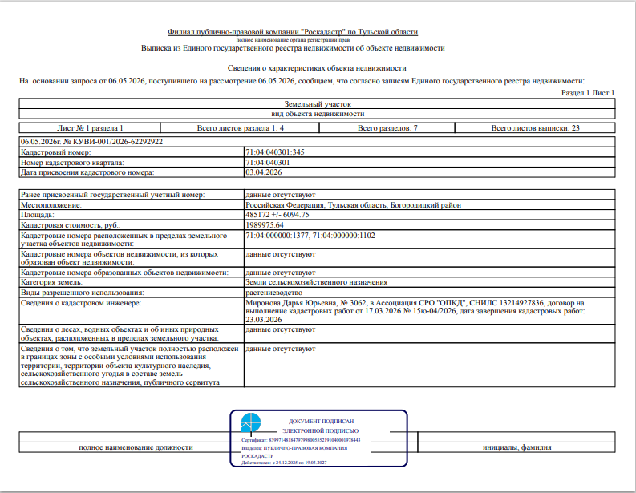

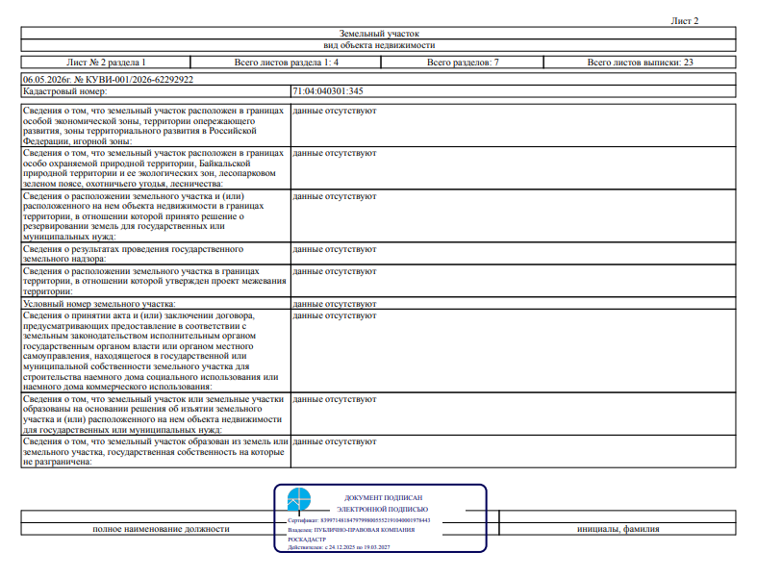
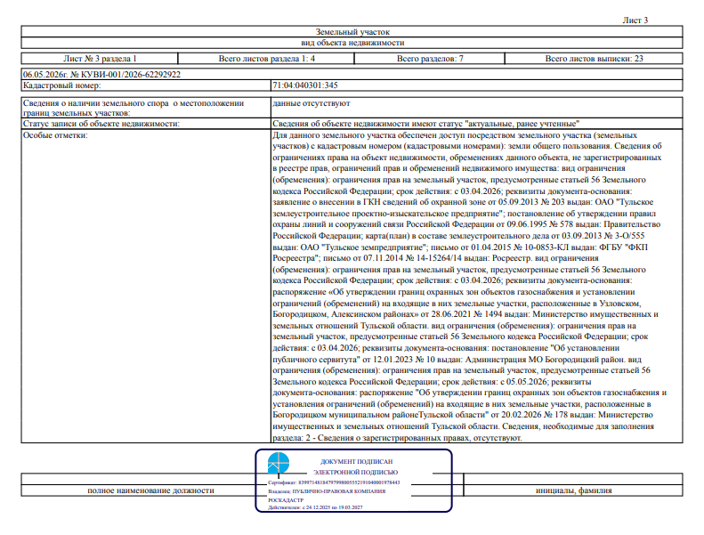
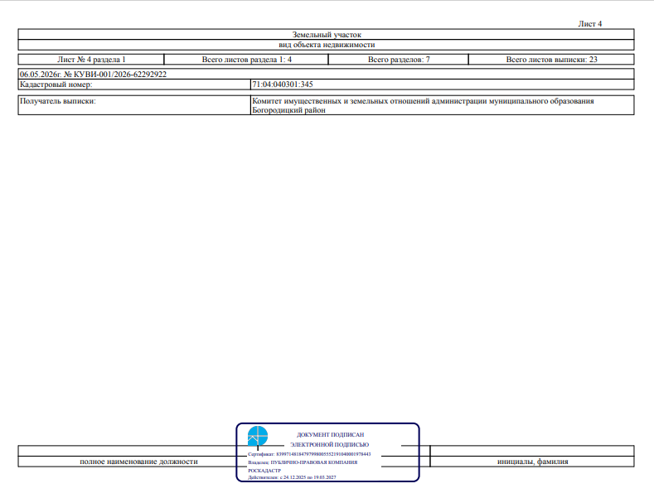
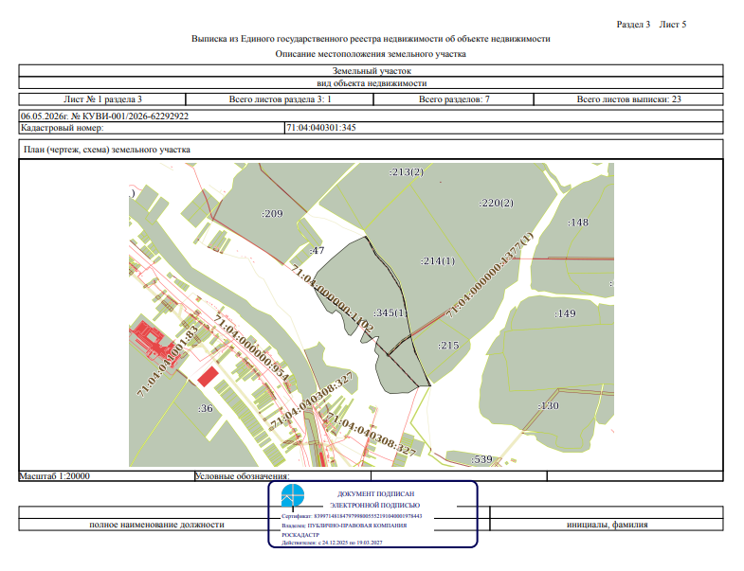
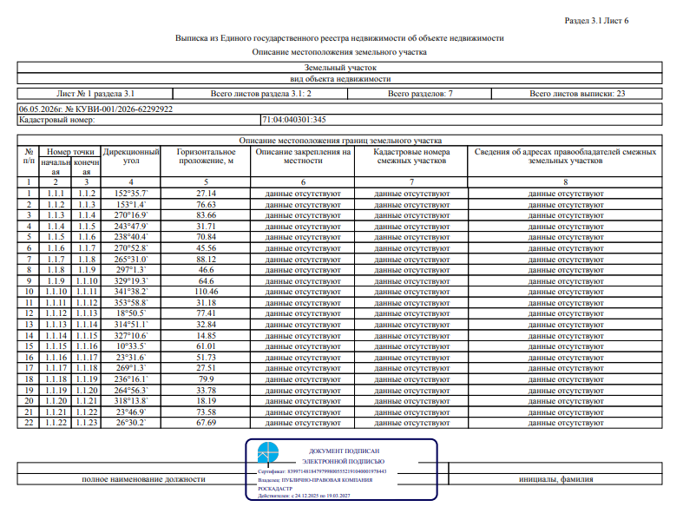
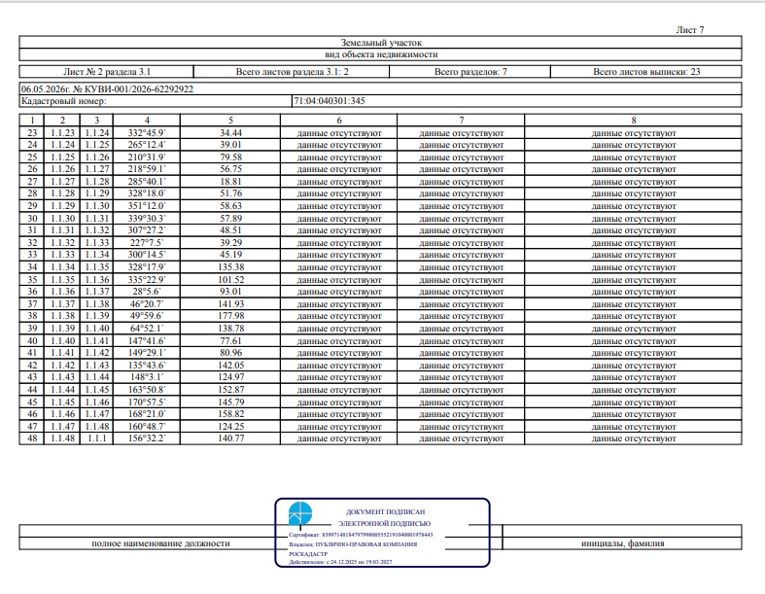
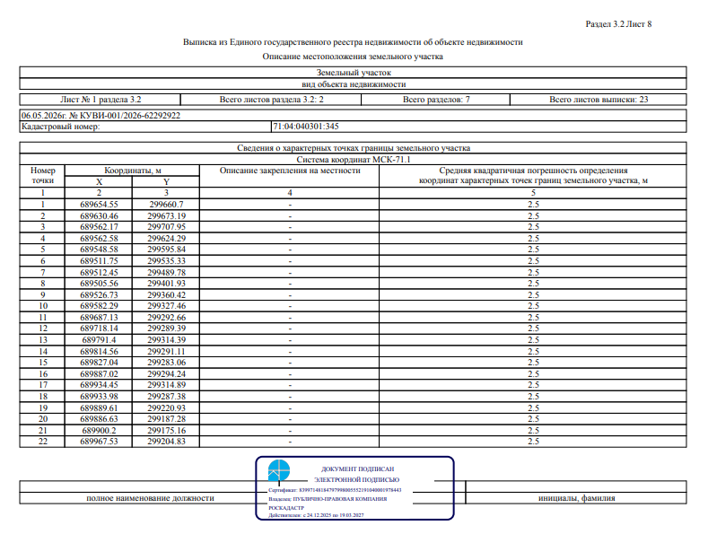
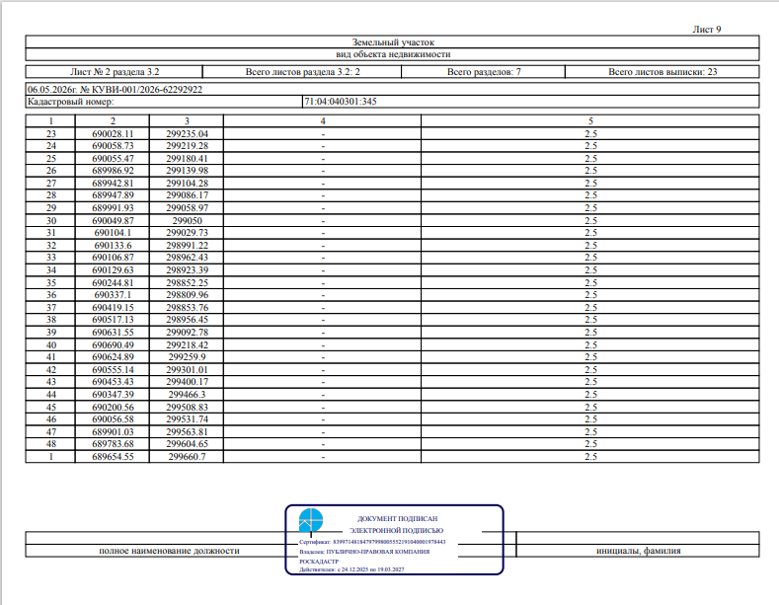
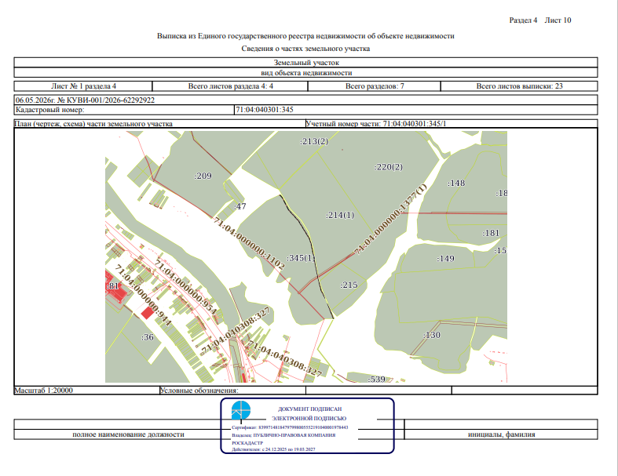
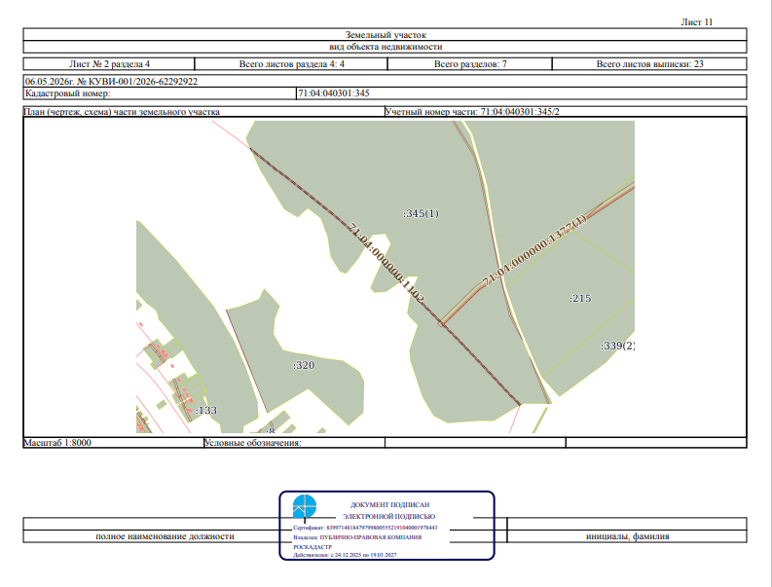
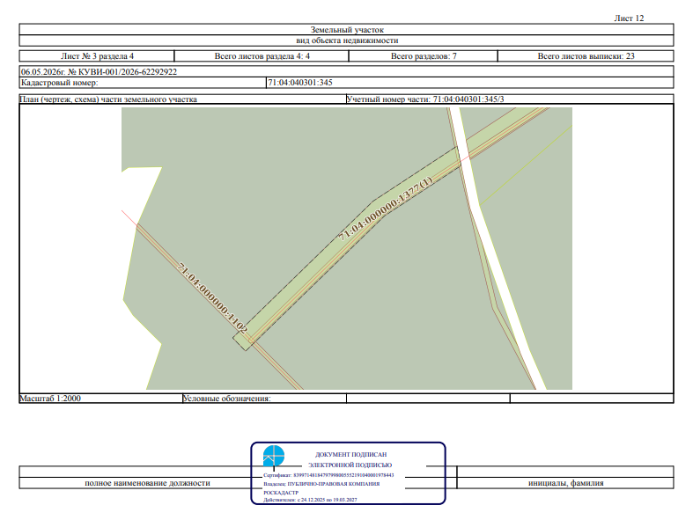
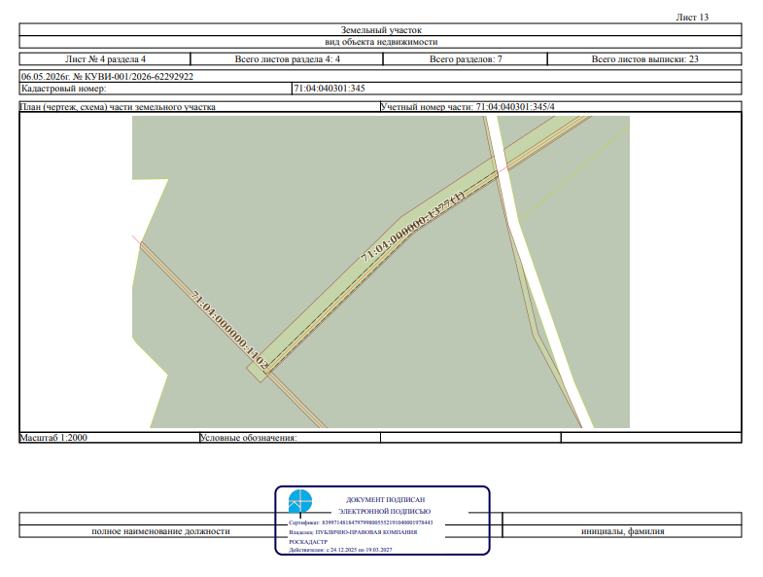
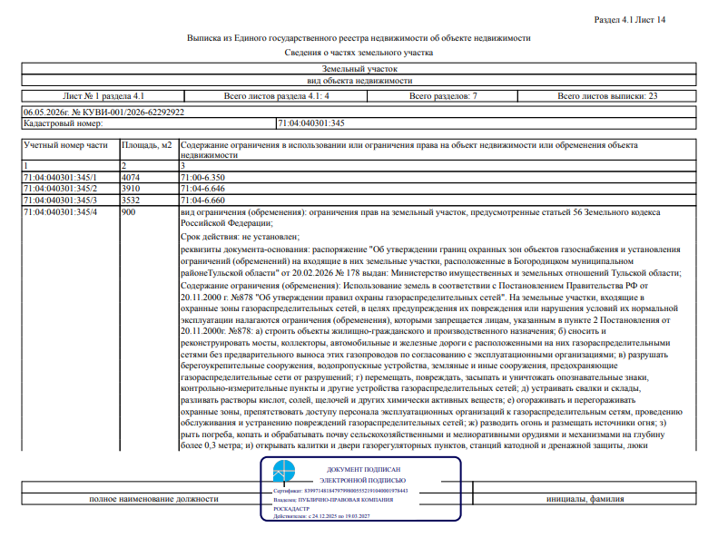
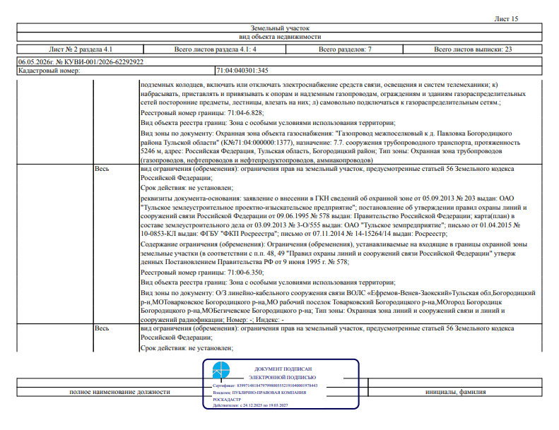
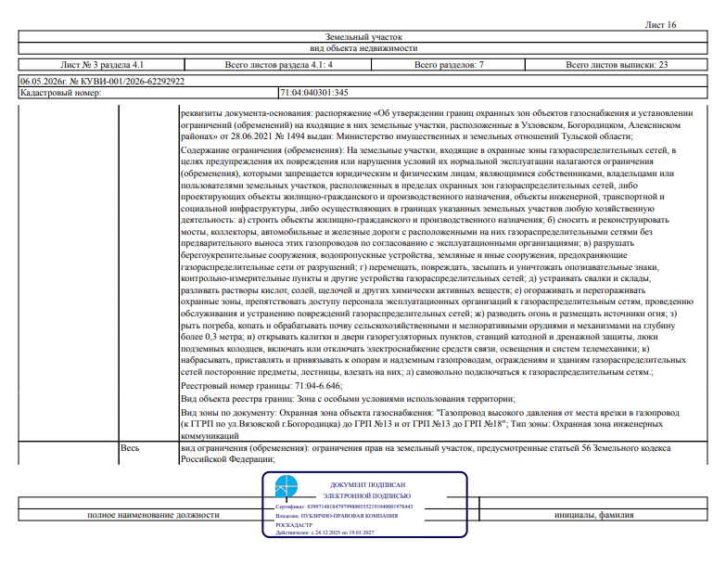
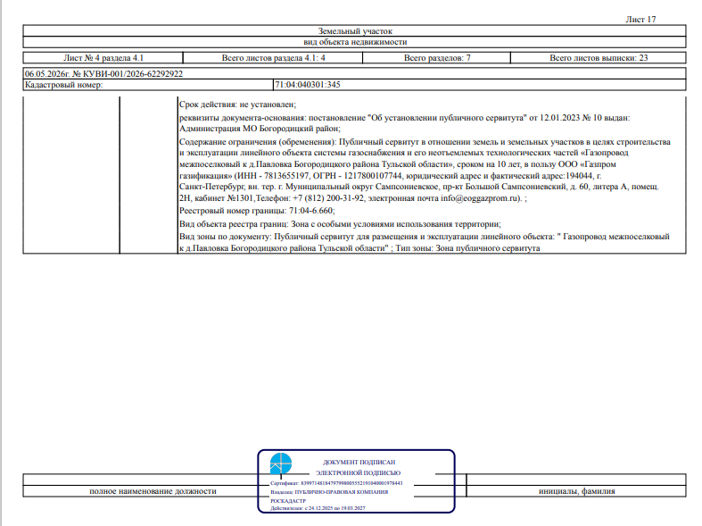
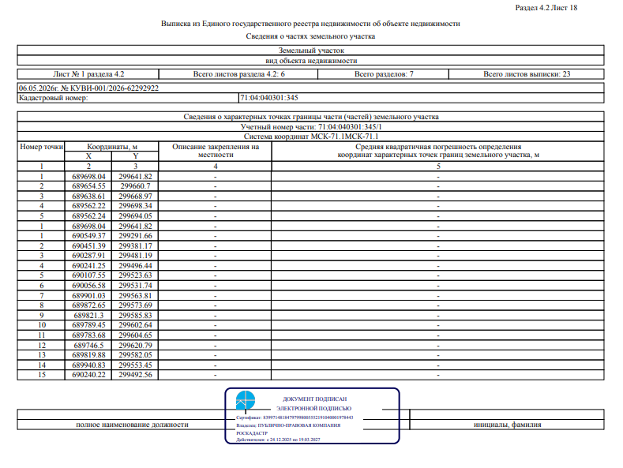
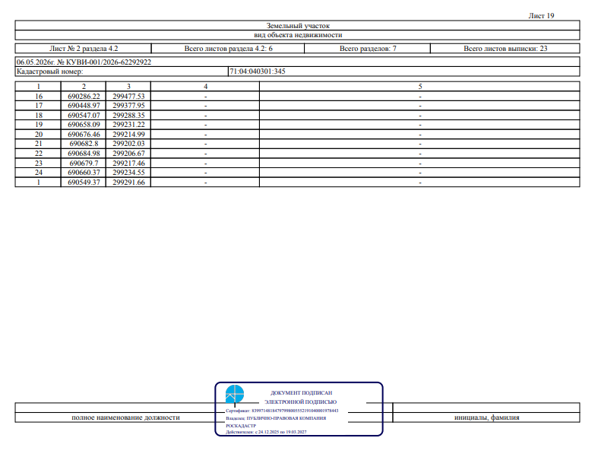
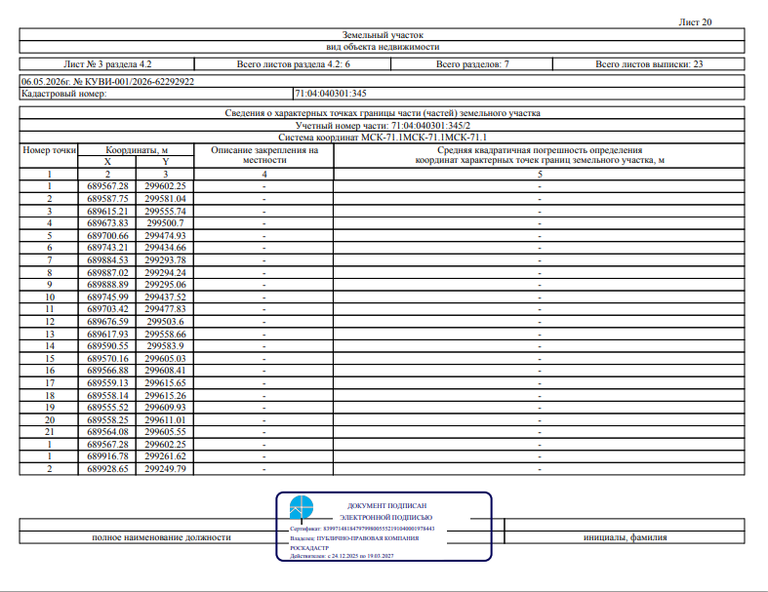
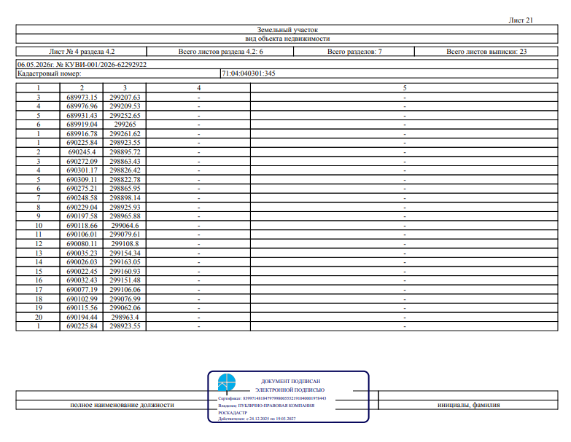
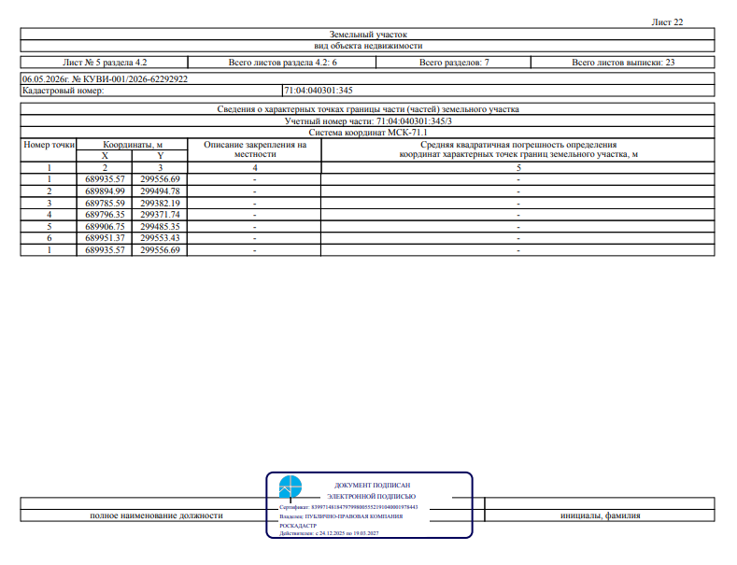
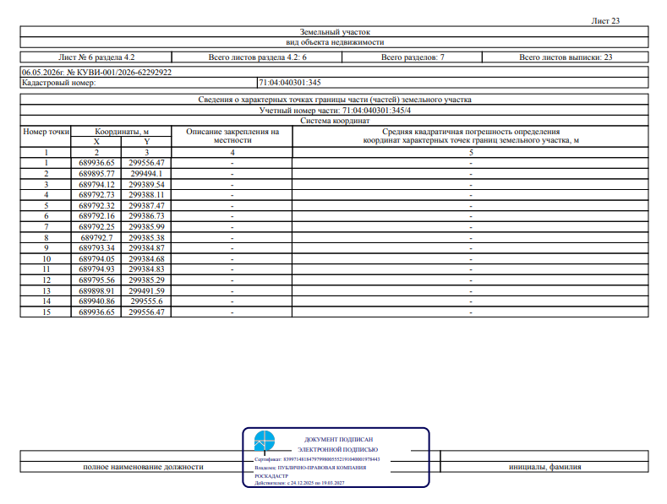

Приложение 2
к постановлению администрации
муниципального образования
Богородицкий район
от «14 » 05.2026 № 354

ЗАЯВКА
НА УЧАСТИЕ В АУКЦИОНЕ
ПО ПРОДАЖЕ ЗЕМЕЛЬНОГО УЧАСТКА

Наименование заявителя____________________________________________________________
________________________________________________________________________________

Документ, удостоверяющий личность
_______________________________________________________________________
серия _____________ № ___________________ выдан «____» _______________________г.
___________________________________________________________________
(кем выдан)
дата рождения___________________________________
телефон ________________________
место регистрации _________________________
место проживания______________________
ИНН __________________________,
адрес электронной почты __________________________.
_____________________________________________________________________________________
Документ о государственной регистрации в качестве юридического лица (для юридического лица)
« » г
серия № дата регистрации

Орган, осуществивший регистрацию

Место выдачи
Юридический адрес
Фактический адрес
Контактное лицо, контактный телефон/факс
ФИО представителя по доверенности (в случае представления интересов по доверенности)

Реквизиты доверенности № от « » г.
Документ, удостоверяющий личность (серия, номер, кем и когда выдан) __________________________________________________________________________________________________________________________________________________________________________

ОКОНХ, ОКПО
расчетный счет
наименование банка
кор. счет
БИК __
ИНН/КПП ___

Банковские реквизиты претендента (реквизиты для возврата задатка)
расчетный счет №___________________________________________________________
лицевой счет №________________________________________________________
в________________________________________________________________
корр. счет № ________________________________________ БИК _______________________
ИНН банка ________________________ КПП банка ___________________________________
Представитель претендента ____________________________________________________
Действует на основании доверенности __________________________________________
_______________________________________^{(номер, дата, кем выдана)}
Документ, удостоверяющий личность доверенного лица _______________________________
________________________________________________________________________________
________________________________________________________________________________
(наименование документа, серия, номер, дата, кем выдан)

принял решение об участии в аукционе, назначенном на «04» июня 2026 г. на 10 часов 00 минут, по продаже земельного участка по лоту №1: земельный участок с кадастровым номером 71:04:040301:345, площадью 485172 кв.м., категория земель: Земли сельскохозяйственного назначения, вид разрешенного использования: растениеводство, расположенный по адресу: Российская Федерация, Тульская область, Богородицкий район.

С состоянием земельного участка и технической документацией к нему ознакомлен.
_____________________________________________________________________________________
(наименование заявителя)

Обязуется соблюдать условия и порядок проведения аукциона, содержащиеся в извещении о проведении аукциона, размещенного в открытой части электронной площадки, в государственной информационной системе «Официальный сайт Российской Федерации в информационно-телекоммуникационной сети «Интернет» www.torgi.gov.ru (далее – ГИС Торги), на официальном сайте Продавца https://bogoroditsk.tularegion.ru, а также сайте электронной площадки http://utp.sberbank-ast.ru.
В случае признания заявителя победителем аукциона, принимает на себя обязательства:
– заключить с Комитетом имущественных и земельных отношений администрации муниципального образования Богородицкий район договор купли-продажи земельного участка, заключаемого по результатам торгов в срок, установленный законодательством Российской Федерации.
– в полном объеме выполнять все установленные договором аренды существенные условия.
В соответствии с Федеральным законом от 27.07.2006 № 152-ФЗ «О персональных данных», подавая Заявку, Претендент дает согласие на обработку персональных данных, указанных в представленных документах и информации в связи с участием в торгах.

Подпись заявителя (его полномочного представителя) ____________________________

МП (при наличии)

Дата «____» ____________________ 2026 г.

Приложение 3
к постановлению администрации
муниципального образования
Богородицкий район
от «14 » 05.2026 № 354

Проект
договора купли - продажи земельного участка

Тульская область, город Богородицк
"___" __________________ 20____ г.

Комитет имущественных и земельных отношений администрации муниципального образования Богородицкий район, именуемый в дальнейшем «Продавец», в лице председателя комитета имущественных и земельных отношений ____________________, действующего на основании Положения о комитете имущественных и земельных отношений администрации МО Богородицкий район, с одной стороны, и ______________
_____________________________________________________________________________
(гражданин или юридическое лицо)
в лице ____________________________________________, действующего(ей) на основании _______________________, именуемый в дальнейшем «Покупатель», и именуемые в дальнейшем «Стороны», на основании постановления администрации муниципального образования Богородицкий район от _____2026 г. № ___ «О проведении аукциона по продаже земельного участка с кадастровым номером 71:04:040301:345 в электронной форме», протокола о результатах аукциона от ________________ 2026 г. №____, заключили настоящий договор (далее - Договор) о следующем:

1. ПРЕДМЕТ ДОГОВОРА

  - Продавец обязуется передать в собственность, а Покупатель, обязуется принять и оплатить в соответствии с условиями настоящего договора земельный участок в границах плана (чертежа), площадью 485 172 кв.м. с кадастровым номером 71:04:040301:345, отнесенный к категории земель – Земли сельскохозяйственного назначения, расположенный по адресу: Российская Федерация, Тульская область, Богородицкий район, предоставленный для Растениеводства (Далее - Земельный участок).
Земельный участок свободен от зданий, строений, сооружений.

- ПЛАТА ПО ДОГОВОРУ

2.1. Цена Земельного участка составляет _______ (_________) руб. ___ коп.
2.2. Цена Земельного участка определяется в соответствии с Законом от 29.07.1998 № 135-ФЗ «Об оценочной деятельности в Российской Федерации» и по результатам аукциона.
2.3. Оплата цены Земельного участка производится в безналичном порядке путем перечисления Покупателем всей суммы, указанной в п. 2.1 настоящего Договора, за вычетом суммы задатка, на счет Продавца Земельного участка в течение 30 (тридцати) календарных дней с момента подписания настоящего Договора.
2.4. Задаток, внесенный Покупателем при подаче заявки на участие в аукционе в сумме 1 407 000 (Один миллион четыреста семь тысяч) руб. 00 коп., засчитывается в счет уплаты цены Земельного участка, указанной в пункте 2.1. настоящего Договора.
2.5. Государственная регистрация права собственности Покупателя на Земельный участок происходит после полной оплаты цены Земельного участка. Датой платежа считается дата зачисления денежных средств на счет Продавца Земельного участка.
2.6. Все расходы по регистрации настоящего Договора и регистрации перехода права собственности на Земельный участок несет Покупатель.
2.7. Оплата производится в рублях.
Средства перечисляются в полном объеме на р/с 03100643000000016600
Наименование получателя платежа: УФК по Тульской области (комитет имущественных и земельных отношений администрации МО Богородицкий район)
Налоговый орган: ИНН 711 200 73 74 КПП 711 201 001
Код ОКТМО: 70608448
К/с 40102810445370000059
БИК 017003983
Банк ОКЦ № 7 ГУ Банка России по Центральному федеральному округу//УФК по Тульской области г. Тула
КБК 86011406013050000430

- ОБРЕМЕНЕНИЕ ЗЕМЕЛЬНОГО УЧАСТКА

3.1. Указанный в пункте 1.1. настоящего договора Земельный участок правами третьих лиц не обременен, в споре и под арестом (запрещением) не состоит, свободен от имущественных прав и претензий третьих лиц, о которых в момент подписания настоящего Договора его стороны не могли не знать.
3.2.Указанный в пункте 1.1. настоящего договора Земельный участок обременен ограничениями прав на земельный участок площадью 900 кв.м., предусмотренных статьей 56 Земельного кодекса Российской Федерации; Срок действия: не установлен; реквизиты документа-основания: распоряжение "Об утверждении границ охранных зон объектов газоснабжения и установления ограничений (обременений) на входящие в них земельные участки, расположенные в Богородицком муниципальном районе Тульской области" от 20.02.2026 № 178 выдан: Министерство имущественных и земельных отношений Тульской области; Содержание ограничения (обременения): Использование земель в соответствии с Постановлением Правительства РФ от 20.11.2000 г. №878 "Об утверждении правил охраны газораспределительных сетей". На земельные участки, входящие в охранные зоны газораспределительных сетей, в целях предупреждения их повреждения или нарушения условий их нормальной эксплуатации налагаются ограничения (обременения), которыми запрещается лицам, указанным в пункте 2 Постановления от 20.11.2000г. №878: а) строить объекты жилищно-гражданского и производственного назначения; б) сносить и реконструировать мосты, коллекторы, автомобильные и железные дороги с расположенными на них газораспределительными сетями без предварительного выноса этих газопроводов по согласованию с эксплуатационными организациями; в) разрушать берегоукрепительные сооружения, водопропускные устройства, земляные и иные сооружения, предохраняющие газораспределительные сети от разрушений; г) перемещать, повреждать, засыпать и уничтожать опознавательные знаки, контрольно-измерительные пункты и другие устройства газораспределительных сетей; д) устраивать свалки и склады, разливать растворы кислот, солей, щелочей и других химически активных веществ; е) огораживать и перегораживать охранные зоны, препятствовать доступу персонала эксплуатационных организаций к газораспределительным сетям, проведению обслуживания и устранению повреждений газораспределительных сетей; ж) разводить огонь и размещать источники огня; з) рыть погреба, копать и обрабатывать почву сельскохозяйственными и мелиоративными орудиями и механизмами на глубину более 0,3 метра; и) открывать калитки и двери газорегуляторных пунктов, станций катодной и дренажной защиты, люки подземных колодцев, включать или отключать электроснабжение средств связи, освещения и систем телемеханики; к) набрасывать, приставлять и привязывать к опорам и надземным газопроводам, ограждениям и зданиям газораспределительных сетей посторонние предметы, лестницы, влезать на них; л) самовольно подключаться к газораспределительным сетям.; Реестровый номер границы: 71:04-6.828; Вид объекта реестра границ: Зона с особыми условиями использования территории; Вид зоны по документу: Охранная зона объекта газоснабжения: "Газопровод межпоселковый к д. Павловка Богородицкого района Тульской области" (К№71:04:000000:1377), назначение: 7.7. сооружения трубопроводного транспорта, протяженность 5246 м, адрес: Российская Федерация, Тульская область, Богородицкий район; Тип зоны: Охранная зона трубопроводов (газопроводов, нефтепроводов и нефтепродуктопроводов, аммиакопроводов)
3.3. Указанный в пункте 1.1. настоящего договора Земельный участок обременен ограничениями прав на земельный участок предусмотренных статьей 56 Земельного кодекса Российской Федерации; Срок действия: не установлен; реквизиты документа-основания: заявление о внесении в ГКН сведений об охранной зоне от 05.09.2013 № 203 выдан: ОАО "Тульское землеустроительное проектно-изыскательское предприятие"; постановление об утверждении правил охраны линий и сооружений связи Российской Федерации от 09.06.1995 № 578 выдан: Правительство Российской Федерации; карта(план) в составе землеустроительного дела от 03.09.2013 № 3-О/555 выдан: ОАО "Тульское земпредприятие"; письмо от 01.04.2015 № 10-0853-КЛ выдан: ФГБУ "ФКП Росреестра"; письмо от 07.11.2014 № 14-15264/14 выдан: Росреестр; Содержание ограничения (обременения): Ограничения (обременения), устанавливаемые на входящие в границы охранной зоны земельные участки (в соответствии с п.п. 48, 49 "Правил охраны линий и сооружений связи Российской Федерации" утвержденных Постановлением Правительства РФ от 9 июня 1995 г. № 578; Реестровый номер границы: 71:00-6.350; Вид объекта реестра границ: Зона с особыми условиями использования территории; Вид зоны по документу: О/З линейно-кабельного сооружения связи ВОЛС «Ефремов-Венев-Заокский» Тульская обл. Богородицкий р-н, МО Товарковское Богородицкого р-на, МО рабочий поселок Товарковский Богородицкого р-на, МО город Богородицк Богородицкого р-на, МО Бегичевское Богородицкого р-на; Тип зоны: Охранная зона линий и сооружений связи и линий и сооружений радиофикации; Номер: -; Индекс: -
3.4. Указанный в пункте 1.1. настоящего договора Земельный участок обременен ограничениями прав на земельный участок предусмотренных статьей 56 Земельного кодекса Российской Федерации; Срок действия: не установлен; реквизиты документа-основания: распоряжение «Об утверждении границ охранных зон объектов газоснабжения и установлении ограничений (обременений) на входящие в них земельные участки, расположенные в Узловском, Богородицком, Алексинском районах» от 28.06.2021 № 1494 выдан: Министерство имущественных и земельных отношений Тульской области; Содержание ограничения (обременения): На земельные участки, входящие в охранные зоны газораспределительных сетей, в целях предупреждения их повреждения или нарушения условий их нормальной эксплуатации налагаются ограничения (обременения), которыми запрещается юридическим и физическим лицам, являющимися собственниками, владельцами или пользователями земельных участков, расположенных в пределах охранных зон газораспределительных сетей, либо проектирующих объекты жилищно-гражданского и производственного назначения, объекты инженерной, транспортной и социальной инфраструктуры, либо осуществляющих в границах указанных земельных участков любую хозяйственную деятельность: а) строить объекты жилищно-гражданского и производственного назначения; б) сносить и реконструировать мосты, коллекторы, автомобильные и железные дороги с расположенными на них газораспределительными сетями без предварительного выноса этих газопроводов по согласованию с эксплуатационными организациями; в) разрушать берегоукрепительные сооружения, водопропускные устройства, земляные и иные сооружения, предохраняющие газораспределительные сети от разрушений; г) перемещать, повреждать, засыпать и уничтожать опознавательные знаки, контрольно-измерительные пункты и другие устройства газораспределительных сетей; д) устраивать свалки и склады, разливать растворы кислот, солей, щелочей и других химически активных веществ; е) огораживать и перегораживать охранные зоны, препятствовать доступу персонала эксплуатационных организаций к газораспределительным сетям, проведению обслуживания и устранению повреждений газораспределительных сетей; ж) разводить огонь и размещать источники огня; з) рыть погреба, копать и обрабатывать почву сельскохозяйственными и мелиоративными орудиями и механизмами на глубину более 0,3 метра; и) открывать калитки и двери газорегуляторных пунктов, станций катодной и дренажной защиты, люки подземных колодцев, включать или отключать электроснабжение средств связи, освещения и систем телемеханики; к) набрасывать, приставлять и привязывать к опорам и надземным газопроводам, ограждениям и зданиям газораспределительных сетей посторонние предметы, лестницы, влезать на них; л) самовольно подключаться к газораспределительным сетям.; Реестровый номер границы: 71:04-6.646; Вид объекта реестра границ: Зона с особыми условиями использования территории; Вид зоны по документу: Охранная зона объекта газоснабжения: "Газопровод высокого давления от места врезки в газопровод (к ГГРП по ул. Вязовской г. Богородицка) до ГРП №13 и от ГРП №13 до ГРП №18"; Тип зоны: Охранная зона инженерных коммуникаций
3.5. Указанный в пункте 1.1. настоящего договора Земельный участок обременен ограничениями прав на земельный участок предусмотренных статьей 56 Земельного кодекса Российской Федерации; Срок действия: не установлен; реквизиты документа-основания: постановление "Об установлении публичного сервитута" от 12.01.2023 № 10 выдан: Администрация МО Богородицкий район; Содержание ограничения (обременения): Публичный сервитут в отношении земель и земельных участков в целях строительства и эксплуатации линейного объекта системы газоснабжения и его неотъемлемых технологических частей «Газопровод межпоселковый к д. Павловка Богородицкого района Тульской области», сроком на 10 лет, в пользу ООО «Газпром газификация» (ИНН - 7813655197, ОГРН - 1217800107744, юридический адрес и фактический адрес:194044, г. Санкт-Петербург, вн. тер. г. Муниципальный округ Сампсониевское, пр-кт Большой Сампсониевский, д. 60, литера А, помещ. 2Н, кабинет №1301,Телефон: +7 (812) 200-31-92, электронная почта info@eoggazprom.ru). ; Реестровый номер границы: 71:04-6.660; Вид объекта реестра границ: Зона с особыми условиями использования территории; Вид зоны по документу: Публичный сервитут для размещения и эксплуатации линейного объекта: " Газопровод межпоселковый к д. Павловка Богородицкого района Тульской области" ; Тип зоны: Зона публичного сервитута.

- ПРАВА И ОБЯЗАННОСТИ СТОРОН

4.1. Продавец обязуется:
4.1.1. Предоставить Покупателю сведения, необходимые для исполнения условий, установленных Договором.
4.2. Покупатель обязуется:
4.2.1. Оплатить стоимость Земельного участка в сроки и порядке, установленном разделом 2 Договора.
4.2.2. Предоставлять информацию о Земельном участке по запросам соответствующих органов государственной власти и органов местного самоуправления, создавать необходимые условия для контроля за надлежащим выполнением условий Договора и установленного порядка использования Земельного участка, а также обеспечивать доступ и проход на Земельный участок их представителей.
4.2.3. За свой счет обеспечить государственную регистрацию перехода права собственности на Земельный участок.

- ОТВЕТСТВЕННОСТЬ СТОРОН

5.1. Стороны несут ответственность за невыполнение либо ненадлежащее выполнение условий Договора в соответствии с законодательством Российской Федерации.
5.2. Ответственность и права сторон, не предусмотренные в настоящем Договоре, определяются в соответствии с законодательством Российской Федерации, правовыми актами муниципального образования Богородицкий район, изданными в пределах их полномочий.

- ЗАКЛЮЧИТЕЛЬНЫЕ ПОЛОЖЕНИЯ

6.1. Покупатель ознакомлен с качественными характеристиками Земельного участка и претензий к Продавцу не имеет.
6.2. Настоящий Договор содержит весь объем соглашений между сторонами в отношении предмета настоящего Договора, отменяет и делает недействительными все другие обязательства или представления, которые могли быть приняты или сделаны сторонами, будь то в устной форме или письменной форме, до заключения настоящего Договора.
6.3. Передача Земельного участка Покупателю произведена в соответствии со ст. 556 ГК РФ и на момент подписания настоящего Договора состоялась.
6.4. Передача Земельного участка закреплена в пункте 6.3. настоящего Договора, который является одновременно актом приема-передачи.
6.5. Настоящий Договор составлен в двух экземплярах, каждый из которых обладает равной юридической силой и хранится:
–1 экз. у Покупателя;
–1 экз. у Продавца.
7. Адреса и подписи сторон

ПРОДАВЕЦ: | ПОКУПАТЕЛЬ:
Комитет имущественных и земельных отношений администрации муниципального образования Богородицкий район

Россия, Тульская область, город Богородицк, улица Коммунаров,
дом № 46

Председатель комитета имущественных и земельных отношений администрации муниципального образования Богородицкий район

Ф. _________________________________
И. __________________________________
О.__________________________________
____________________________________
М.п. подпись

